DOCUMENTACIÓN
Entorno de desarrollo tema 4
Tabla de contenido
1 Consejos en la creación de documentación 3
2 Tipos de documentación 3
3 Generación automática de documentación: Javadoc 4

Consejos en la creación de documentación

Tipos de documentación

Generación automática de documentación: Javadoc

En Java usamos JavaDoc.
Las etiquetas más usuales son:

- @param: Indica el nombre, tipo y descripción de un parámetro de un método.
- @return: Indica el tipo y descripción del valor que devuelve un método.
- @throws: Indica el tipo y descripción de las excepciones que puede lanzar un método.
- @deprecated: Indica que un método o clase está obsoleto y debería ser evitado en favor de otra alternativa.
- @see: Permite enlazar con otra clase, método, campo o paquete relacionado.
- @version: Indica la versión del programa.
- @author: Indica el autor o autores del programa.
- @since: Indica la versión desde la que el elemento se encuentra presente en el programa.
- @inheritDoc: Indica que el elemento hereda la documentación de su padre.
- @link: Permite enlazar con otra clase, método, campo o paquete relacionado.
¿Cómo usar javadoc en Eclipse?
- Haz clic derecho en el proyecto
- Ve a Exportar
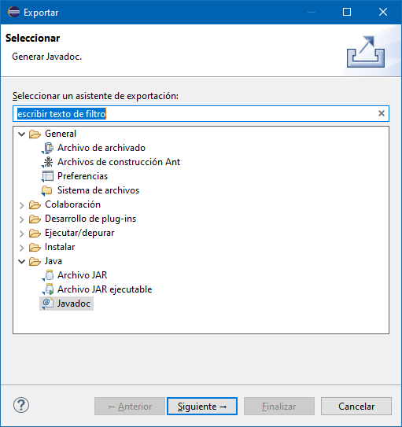

- Pulsamos en siguiente:

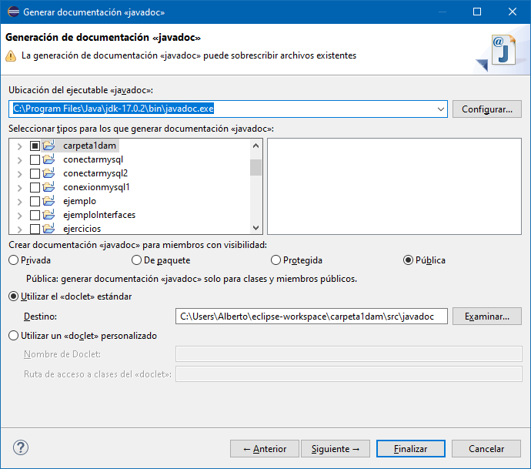
- Pulsamos en siguiente:
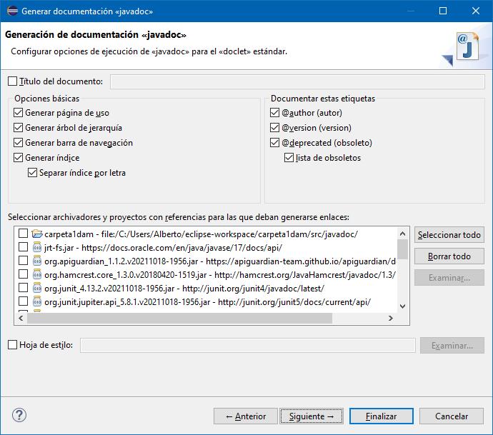

- Pulsamos en siguiente:
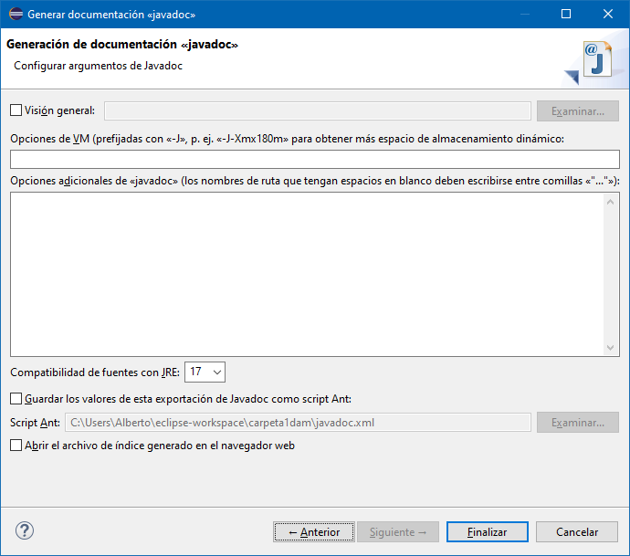

Ejemplo
package javadoc;

/**
* Esta clase representa un objeto Coche.
*
* @author Alberto Ruiz
* @version 1.0
* @since 2022-03-01
*/
public class Javadoc {

/**
* La marca del coche.
*/
private String marca;

/**
* El modelo del coche.
*/
private String modelo;

/**
* El año de fabricación del coche.
*/
private int anioFabricacion;

/**
* El constructor de la clase Coche.
*
* @param marca La marca del coche.
* @param modelo El modelo del coche.
* @param anioFabricacion El año de fabricación del coche.
*/
public Javadoc(String marca, String modelo, int anioFabricacion) {
this.marca = marca;
this.modelo = modelo;
this.anioFabricacion = anioFabricacion;
}

/**
* Gets la marca del coche.
*
* @return la marca del coche
*/
public String getMarca() {
return marca;
}

/**
* Gets el modelo del coche.
*
* @return el modelo del coche
*/
public String getModelo() {
return modelo;
}

/**
* Gets el año de fabricación del coche.
*
* @return el año de fabricación del coche
*/
public int getAnioFabricacion() {
return anioFabricacion;
}
}

Ejemplo
/**
* Esta clase representa un objeto Persona.
*
* @author Alberto Ruiz
* @version 1.0
* @since 2022-03-01
*/

public class Persona {

private String nombre;
private int edad;

/**
* Constructor de la clase Persona.
* @param nombre El nombre de la persona.
* @param edad La edad de la persona.
*/
public Persona(String nombre, int edad) {
this.nombre = nombre;
this.edad = edad;
}

/**
* Devuelve el nombre de la persona.
* @return El nombre de la persona.
*/
public String getNombre() {
return nombre;
}

/**
* Establece el nombre de la persona.
* @param nombre El nombre de la persona.
*/
public void setNombre(String nombre) {
this.nombre = nombre;
}

/**
* Devuelve la edad de la persona.
* @return La edad de la persona.
*/
public int getEdad() {
return edad;
}

/**
* Establece la edad de la persona.
* @param edad La edad de la persona.
*/
public void setEdad(int edad) {
this.edad = edad;
}
}

